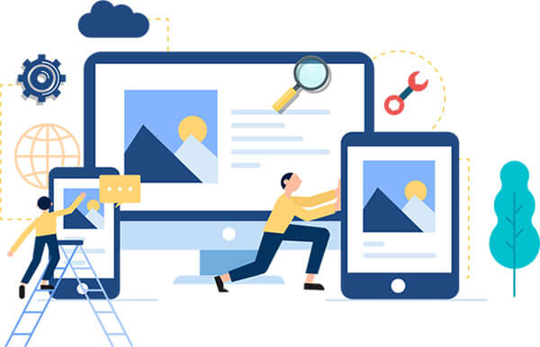

**LAB COM1022**

**QUẢN TRỊ WEBSITE**

Mã số sinh viên : PS28690

Họ tên sinh viên : Lê Thị Mỹ Hồng

Lớp : WEB18306

Giảng viên hướng dẫn : **Thầy Nguyễn Tỷ Phú**

Mục lục

Phần 1. Website Wordpress 3

Phần 2. Điểm cộng thêm 3

# Website Wordpress

|  |  |
| --- | --- |
| Check | Required |
| v | Đăng ký được hosting, hosting hoạt động tốt |
| v | Cài website WP và cài được theme. |
| v | Thay đổi thông tin footer(Địa chỉ, SDT …), header(logo, slogan…) |
| v | Đăng ký được domain |
| v | Trỏ được Domain về hosting |
| v | Cấu hình Parked Domain |
| v | Cấu hình được Add-on Domain |
| v | Tạo được database trên Hosting |
| v | Cấu hình được FTP kết nối với Hosting, truyền file giữa hosting và máy tính |
| v | Tạo, đưa được website lên hosting |
| v | Tạo danh mục bài viết, hoặc danh mục sản phẩm |
| v | Đăng bài viết hoặc sản phẩm mới lên web |
| v | Tạo được tài khoản người dùng, phân quyền, biên tập, quản trị… |
| v | Tích hợp được G4, theo dõi lượng truy cập |
| v | Tích hợp được Google Search Console, đọc được sitemap |
| v | Biết backup, restore website và csdl |
| v | Phân biệt được VPS, Dedicated server, Cloud server |

# Điểm cộng thêm

1. Host được website trên các nền tảng đám mây lớn như : AWS, GCP, Azure…

2. Tìm hiểu kỹ về Google Tag Manager, kết nối GTM với website, add Facebook pixel (đã học ở môn Marketing trên Internet) vào GTM.

**Google Tag Manager (GTM):**

GTM là một công cụ của Google giúp quản lý các đoạn mã theo dõi (tracking code) và các thẻ (tags) trên trang web một cách dễ dàng mà không cần phải can thiệp vào mã nguồn trực tiếp.

**Kết nối GTM với website**

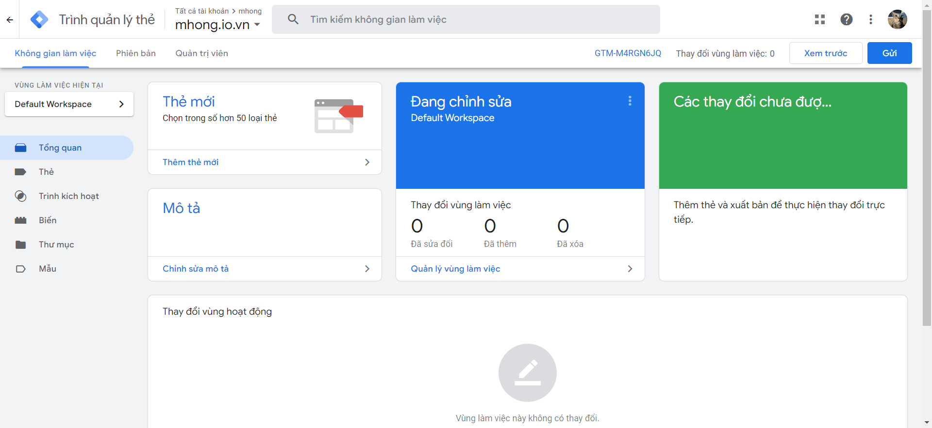

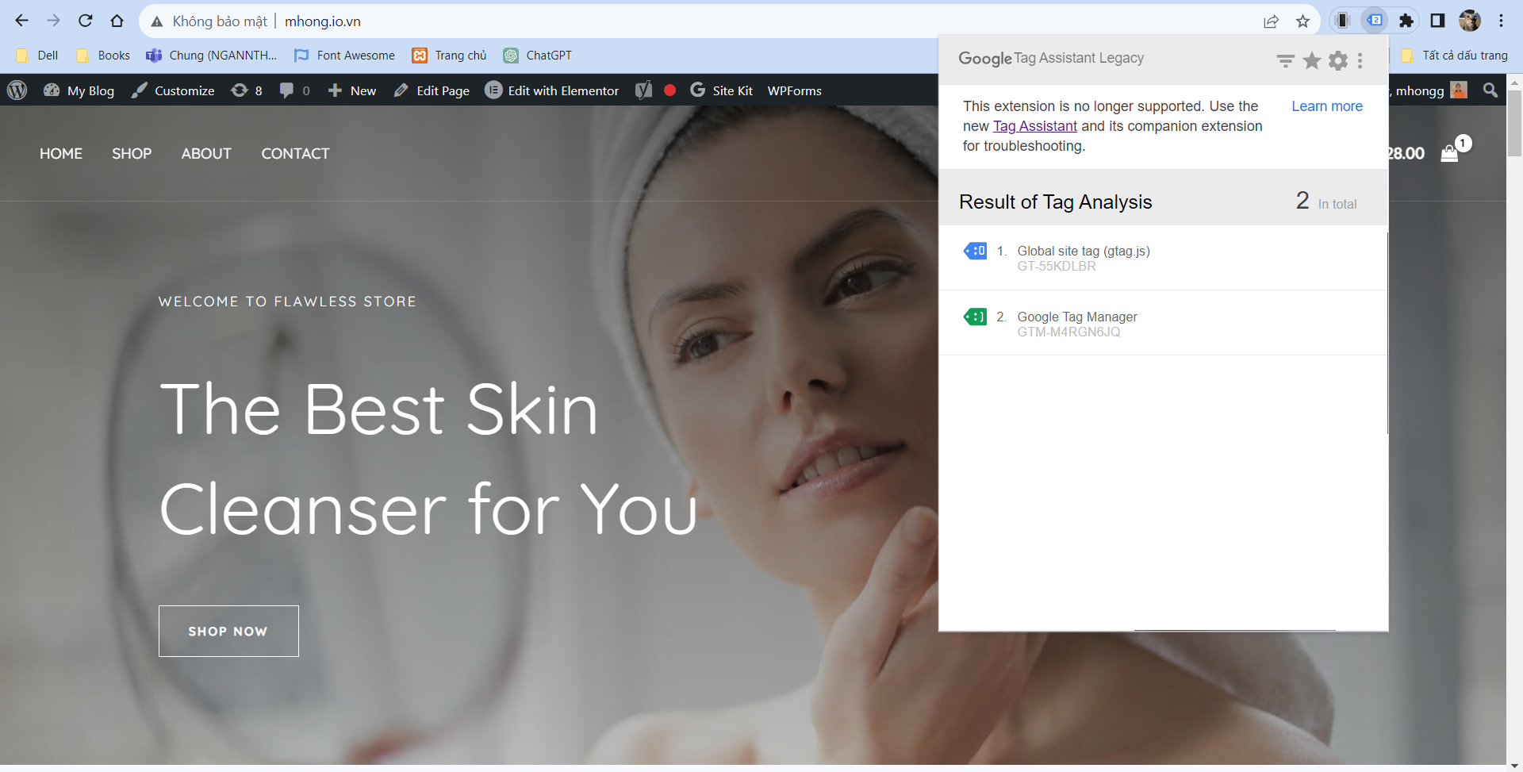

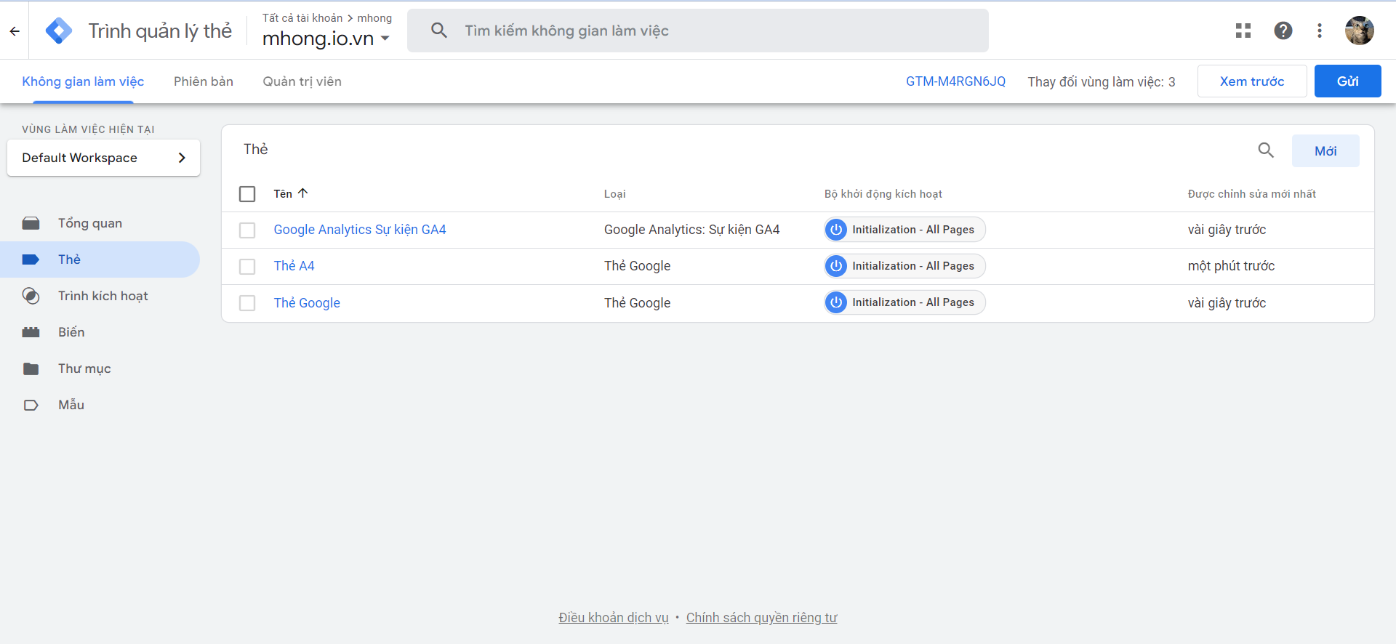

**Add Facebook pixel vào GTM**

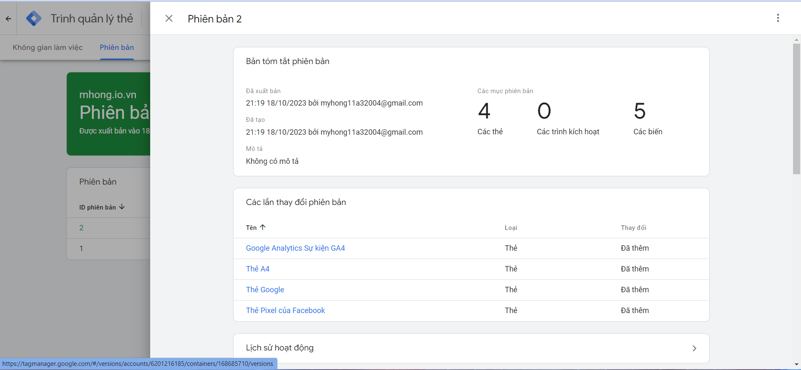

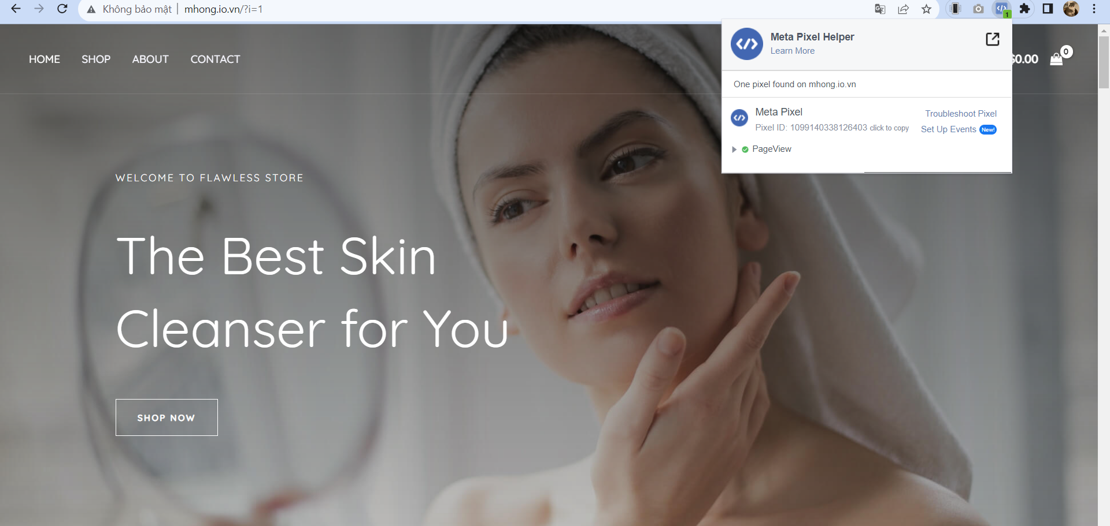

3. Những kiến thức, kỹ thuật khác trong quản trị web mà bạn biết ngoài những kiến thức đã học.

1. **Quản lý Nội dung (Content Management):**
   * Sử dụng hệ thống quản lý nội dung (CMS) như WordPress để dễ dàng cập nhật và quản lý nội dung trang web.
2. **Responsive Web Design:**

**Khái niệm:** Responsive Web Design (RWD) là một kỹ thuật quan trọng trong quản trị website để đảm bảo trang web hiển thị đúng và thân thiện trên nhiều loại thiết bị khác nhau, bao gồm cả máy tính, điện thoại di động và máy tính bảng.

**Dưới đây là một số điểm quan trọng về Responsive Web Design:**

* **Thiết Kế Đáp Ứng (Media Queries):** Sử dụng CSS media queries để điều chỉnh kiểu dáng và bố cục của trang web dựa trên kích thước màn hình và thiết bị người dùng.
* **Flexible Grids (Grid Layouts):** Sử dụng các hệ thống lưới linh hoạt để tạo bố cục có thể thích ứng với kích thước màn hình khác nhau.
* **Flexible Images (Images that Scale):** Sử dụng CSS để đảm bảo các hình ảnh có thể tự động điều chỉnh kích thước theo kích thước màn hình.
* **Mobile-First Approach (Ưu Tiên Di Động):** Bắt đầu thiết kế từ góc nhỏ nhất, chẳng hạn điện thoại di động, rồi mở rộng ra các thiết bị lớn hơn.
* **Viewport Meta Tag (<meta name="viewport">):** Sử dụng thẻ viewport để điều chỉnh tỷ lệ và thay đổi chế độ xem trang trên các thiết bị di động.
* **CSS Frameworks (Bootstrap, Foundation):** Sử dụng các framework CSS có sẵn để giúp triển khai nhanh chóng các trang web đáp ứng.
* **Testing Across Devices (Kiểm Tra Trên Nhiều Thiết Bị):** Sử dụng các công cụ kiểm thử và mô phỏng thiết bị để đảm bảo trang web hoạt động đúng trên nhiều loại màn hình.
* **Performance Optimization (Tối Ưu Hiệu Suất):** Đảm bảo rằng trang web không chỉ đáp ứng về giao diện mà còn về hiệu suất, bao gồm tải trang nhanh và sử dụng tài nguyên một cách hiệu quả.
* **Breakpoints (Điểm Ngắt):** Xác định các điểm ngắt trong kích thước màn hình để áp dụng các kiểu dáng khác nhau.
* **Responsive Navigation (Menu Đáp Ứng):** Tạo menu có thể thích ứng với màn hình nhỏ, chẳng hạn sử dụng menu thả xuống (hamburger menu) trên điện thoại.
* **Content Prioritization (Ưu Tiên Nội Dung):** Xác định nội dung quan trọng và ưu tiên hiển thị nó trên mọi thiết bị.
* **Thử Nghiệm và Đánh Giá (Kiểm Tra Trên Thực Tế):** Kiểm tra trang web trên nhiều thiết bị thực tế để đảm bảo trải nghiệm người dùng tốt.

1. **Bảo mật Web:**

**Khái niệm:** Bảo mật trang web là một khía cạnh cực kỳ quan trọng trong quản trị website để bảo vệ thông tin quan trọng và đảm bảo rằng trang web của bạn không bị tấn công hoặc bị lợi dụng.

**Dưới đây là một số biện pháp quan trọng để bảo mật trang web:**

* **SSL (Secure Sockets Layer):** Sử dụng SSL để mã hóa dữ liệu truyền tải giữa trình duyệt của người dùng và máy chủ web.
* **Cập Nhật Phần Mềm:** Đảm bảo rằng tất cả các phần mềm, hệ điều hành, và các thành phần khác đều được cập nhật thường xuyên.
* **Firewall:** Sử dụng firewall để kiểm soát lưu lượng mạng và ngăn chặn các truy cập không mong muốn hoặc có hại.
* **Chính Sách Mật Khẩu Mạnh:** Yêu cầu người dùng sử dụng mật khẩu mạnh và thường xuyên thay đổi mật khẩu.
* **Quản lý Phiên Đăng Nhập:** Sử dụng các biện pháp bảo mật như "thời gian hết hạn phiên đăng nhập" để đảm bảo an toàn khi người dùng không sử dụng trang web.
* **Kiểm Tra Đầu Vào:** Kiểm tra và lọc dữ liệu đầu vào từ người dùng để ngăn chặn tấn công SQL injection và cross-site scripting (XSS).
* **Kiểm Tra CSDL:** Bảo vệ cơ sở dữ liệu bằng cách kiểm tra và ngăn chặn tấn công từ chối dịch vụ (DoS) và tấn công từ chối dịch vụ phân tán (DDoS).
* **Quản Lý Phiên Bản:** Sử dụng hệ thống quản lý phiên bản để theo dõi các thay đổi trong mã nguồn và có khả năng quay trở lại phiên bản trước đó nếu cần thiết.
* **Bảo vệ Chống Cross-Site Request Forgery (CSRF):** Thực hiện các biện pháp để ngăn chặn tấn công CSRF, trong đó kẻ tấn công lợi dụng quyền đăng nhập của người dùng để thực hiện các hành động không mong muốn.
* **Giám Sát Hoạt Động Đăng Nhập:** Giám sát các hoạt động đăng nhập để phát hiện sớm bất kỳ hoạt động đáng ngờ nào.
* **Tạo Sao Lưu Đều Đặn:** Thực hiện việc sao lưu dữ liệu đều đặn để có khả năng khôi phục nhanh chóng nếu có vấn đề xảy ra.
* **Bảo Mật File và Thư mục:** Đặt quyền truy cập phù hợp cho các file và thư mục, ngăn chặn truy cập trái phép.
* **Bảo Vệ Chống Tấn Công Brute Force:** Sử dụng biện pháp bảo mật như khóa tài khoản sau một số lần đăng nhập không thành công để ngăn chặn tấn công Brute Force.
* **Thông Tin Liên Hệ Nếu Có Sự Cố:** Cung cấp thông tin liên hệ dễ dàng để người dùng có thể báo cáo về bất kỳ sự cố bảo mật nào.

1. **Tối ưu hóa Tốc độ Trang (Page Speed Optimization):**
   * Giảm thời gian tải trang web để cải thiện trải nghiệm người dùng và thứ hạng trên công cụ tìm kiếm.
2. **Thiết kế Đồ họa và Trải nghiệm người dùng (UX/UI):**
   * Hiểu về thiết kế đồ họa để tạo giao diện người dùng thân thiện và thuận tiện.
3. **Quản lý Phiên bản và Git:**
   * Sử dụng hệ thống quản lý phiên bản như Git để theo dõi và quản lý các phiên bản mã nguồn trang web.